# 镇江海纳川物流产业发展有限责任公司

# 招标文件

我公司现采用自主公开招标的方式选定供应商，欢迎具有相关资质的厂商前来投标。

一、招标概况

（一）项目名称：海纳川港口质量流量计等2025-2026年度检定；

（二）检定时间：招标方提前3日通知待检流量计类型及日期，中标方在双方约定日期的上午8点前到招标方现场提取质量流量计送检，检定结束后于当天下午15点前返还招标方。

# （三）交接地点：海纳川港口运营公司；

（四）投标截止时间：2025年1月14日下午15:00；

（五）初定开标时间：2025年1月14日下午15:00；

（六）开标地点：镇江海纳川物流产业发展有限责任公司210开标室；

（七）中标公示：中标信息将于开标后在江苏索普集团官网公示，请各投标方登录http://www.sopo.com.cn/查询。

二、招标内容

（一）标的物内容

港口质量流量计等2025-2026年度检定（除DN150mm科里奥利质量流量计检定委托服务期限为2025年1月20日～2026年12月31日，其他流量计检定委托服务期限为2025年4月9日～2026年12月31日）。

（二）技术要求

1. 检定项目

|  |  |  |  |
| --- | --- | --- | --- |
| **名称** | **规格型号** | **数量** | **备注** |
| 科里奥利质量流量计 | DN50mm | 12台 | 检定 |
| 科里奥利质量流量计 | DN(80～100)mm | 50台 | 检定 |
| 科里奥利质量流量计 | DN150mm | 5台 | 检定 |
| 电磁流量计（液体） | DN50mm | 5台 | 检定 |
| 电磁流量计（液体） | DN80～100mm | 2台 | 检定 |
| 涡街流量计（液体） | DN50mm | 5台 | 检定 |
| 涡街流量计（液体） | DN80～100mm | 7台 | 检定 |

2. 检定标准：

依据国家质量监督检验检疫总局相关检定规程。

3. 招标方提前3日通知待检流量计类型及日期，中标方在双方约定日期的上午8点前到招标方现场提取质量流量计送检，检定结束后于当天下午15点前返还招标方。

流量计检定后，中标方在10个工作日内向招标方提供省或市计量院合法、有效的检定证书。

三、投标方资质与要求

（一）投标方必须具备中华人民共和国境内生产或经营应具备的合法资质。

（二）其他资质要求：

1.投标时需提供营业执照《税务登记证》、《组织机构代码证》（或三证合一）经营项目有计量器具检定或仪器仪表或计量技术的咨询、服务；事业单位提供法人证书（可提供复印件，但需加盖公章）业务范围有计量器具的检定或测试；法人代表身份证或授权委托书。（以上资格证明证件可提供复印件，但需加盖公章）。

2.不接受被列入失信被执行人、重大违法案件当事人投标。

3.中标方应具备良好的售后服务能力，要求电话联系后1小时内必须给予回复，明确解决方案，必要时需来我公司作技术指导。

四、现场踏勘

1.本项目建议投标方到现场进行踏勘，对未踏勘造成的一切后果由投标方自行承担，现场踏勘不作为投标资格的必要条件。

2.招标方在踏勘现场介绍流量计的种类和口径，供投标方在编制投标文件时参考，招标方不对投标方据此作出的判断和决策负责。

五、投标

（一）报价方式：报价为含增值税送到价或者现场检修验收合格价。如国家税率调整，按合同含税价格/（1+合同约定税率）*（1+国家规定的新税率）调整合同价格开具发票；

（二）付款方式：

招标方收到检定证书和中标方开具的增值税发票后 30 日内以网银汇款方式付款；

（三）本项目投标通过线下方式进行：

采用线下投标应将报价书及相关资料以标袋形式送达，标袋必须密封并加盖公章；在标袋封面上需注明投标项目名称、投标方名称、联系人、联系电话等；并要求在投标截止时间之前送达，逾期将作为废标处理。

（四）具体报价格式见报价函，报价文件需提供 1 份；

（五）采用线下投标的，投标文件请密封邮寄：

公司：镇江海纳川物流产业发展有限责任公司审计风控部

地址：江苏省镇江市京口区求索路66号

邮编：212006

收件人：杨雨琦

联系电话：13952943464

（六）凡对招标文件条款有疑义的，请在开标前按以下方式联系：

联系单位：镇江海纳川物流产业发展有限责任公司

地址：江苏省镇江市京口区求索路66号，邮编：212006

招标业务联系电话：13952943464

技术部门联系人：卞骏 电话：15306107162

六、开标、评标及废标：

（一）开标

本项目由招标方组织评标小组负责开标工作，对各投标方报价进行评标，确定最终中标方。

1.请各投标方保持通讯畅通，便于评标小组在开标现场电话联系。确认标书中的相关信息，投标方必须及时回复开标过程中招标方提出的问题，合理解释投标文件与招标文件的偏离。如评标小组开标现场10分钟内电话联系不上投标方，且投标文件与招标文件的偏离影响定标结果，则视为投标方主动放弃本项目投标，开标结束后不再接受投标方的任何解释。

2.评标小组不得泄露各投标方的报价。

（二）评标

1.综合

采取综合评审方法进行打分，具体按价格得分、技术得分、商务得分（得分比例根据货物内容确定）三个方面进行评审，并按综合得分由高到低顺序推选一名中标候选人。

2.通用（本次采用该种评标方式）

在能够满足招标方技术要求及响应时间要求的投标方中选择总投标价最低的一家投标方作为中标候选人。开标中出现两家或多家单位价格一致且同时属于最低价时，优先考虑与我司长期合作的单位。

（三）废标

1.招标方如发现招标过程中有串标、陪标等扰乱招标方经营秩序的恶劣情况，经招标方评标小组评定可作废标处理，并可将相关投标方列入供应商负面清单，一年内不再接受参与投标工作。

2.凡投标方不具备招标方明确要求资质的，或投标文件填写不完整、报价有空项的，或不符合技术要求条款的，或者存在其他不符合招标方有关要求的问题，经招标方评标小组评定，可作废标处理。

**七、其他注意事项：**

（一）未经招标方允许,中标方不得以任何方式将本项目分包给第三方，否则按本合同总价的10%作为违约金，同时招标方有权终止本合同。

（二）中标方中标以后应严格按照标书约定与招标方签定委托合同，并按合同约定做好服务工作。对中标方所有违背标书及合同约定的行为，招标方均可持续保留与中标方中止合作的一切权利。

（三）如因中标方不能正常履约，对招标方生产经营活动造成影响的，招标方将依法追究投标方法律责任。

（四）因中标方原因，检定工作不能按招标文件规定的期限完成，招标方可选择以下处理方式：

1.由于中标方的原因导致检定时间超出约定期限的，招标方有权要求重新安排检定时间，并免缴全部检定费；拖延10个工作日以上，按检定收费标准的2倍赔偿招标方（如有2次延迟返还的情况发生，招标方将取消合同，并将投标方列入海纳川供应商负面清单）。

2.由于中标方的原因造成流量计损坏的，由中标方赔偿损失。

3.中标方选择解除合同的，招标方有权要求中标方赔偿合同总价款的20%违约金给招标方（如有异议请在报价时注明）。

4.因中标方的项目质量、逾期完成等原因给招标方造成直接和间接经济损失的，由中标方承担全部责任（如有异议请在报价时注明）。

（五）中标方应严格按照标书约定与招标方签定委托合同，并按合同约定做好服务工作。对中标方所有违背标书及合同约定的行为，招标方均可持续保留与中标方中止合作的一切权利。

（六）投标方在中标后无正当理由不与招标方签订合同的，将承担违约责任，列入招标方供应商负面清单。

（七）投标方应详细阅读本招标书，参与报价投标即视为对本招标书所列之条款均表示接受。

（八）招标方对违反约定的投标方或中标方将按《镇江海纳川物流产业发展有限责任公司招标采购管理规定》中供应商管理对投标方进行管理考核（详见附件1）。

（九）外协作业人员需先进行安全教育培训。

（十）本次招标为企业自主公开招标，属生产经营性商务行为，解释权归镇江海纳川物流产业发展有限责任公司所有。

# 报价函

镇江海纳川物流产业发展有限责任公司：

投标单位全称： ；授权全权代表姓名、职务、职称： 为全权代表，参加贵方组织的招标有关活动，并对该项目进行投标。

1. 投标项目的总投标价（含税）为­ (大写)： 元人民币；税率 %；

二.报价格式

|  |  |  |  |  |
| --- | --- | --- | --- | --- |
| 流量计检定项目 | 数量 | 单价（含税） | 总价（含税） | 备注 |
| 科里奥利质量流量计 DN50mm | 12台 |  |  | 检定证书的检定结果必须有至少4个点的示值误差和重复性数据。 |
| 科里奥利质量流量计 DN(80～100)mm | 50台 |  |  |
| 科里奥利质量流量计DN150mm | 5台 |  |  |
| 电磁流量计（液体） DN50mm | 5台 |  |  |
| 电磁流量计（液体） DN80～100mm | 2台 |  |  |
| 涡街流量计（液体） DN50mm | 5台 |  |  |
| 涡街流量计（液体） DN80～100mm | 7台 |  |  |
| 以上合计总价（小写）： | | | | |
| **注：由于年度检定的流量计数量会有所增减，以实际检定数量结算。** | | | | |

注：按报价格式进行填报，每格均需填报。

三、检定时间：中标方上午8点前到招标方现场提取质量流量计送检，检定结束后于当天下午15点前返还招标方（如有2次延迟返还的情况发生，招标方将取消合同，并将投标方列入海纳川供应商负面清单）。流量计检定后，中标方在10个工作日内向招标方提供省或市计量院合法、有效的检定证书。

四、我方承诺遵守招标文件中的全部规定。

五、我方承诺中标后双方签订合同,并承担合同规定的责任义务。

六、我方已详细审查全部招标文件，包括招标文件的补充文件（如有）。我方完全理解并同意放弃对这方面有不明及误解的权力，同时完全接受招标文件所有条款。如果招标文件有相互矛盾之处，我方同意按招标方的解释处理。

七、愿意向贵方提供任何与该项投标有关的数据、情况和技术资料，完全理解贵方不一定接受最低价的报价或收到的任何报价。

八、投标单位其他说明情况：

全权代表：

联系电话：

投标单位（盖章）：

日期：

附件1

供应商管理

凡按国家标准及相关准则或规定组织生产销售的原辅材料、备品备件、劳保用品等物资供应商以及运输服务商，只要资质证照齐全且满足我司招标要求，均视为我司合格供应商，参与我司组织的招投标、比价采购等商务活动。

供应商负面清单管理

（一）管理职责

1.使用部门：负责提供技术参数或提出服务要求，对采购物资或服务的质量进行验收。

2.采购部门：负责通过线上或线下途径不断开发有能力满足公司所需物资或服务的供应商，对目标供应商所提供的材料完整性、交货期、价格等维度作为筛选的依据进行资格初审，收集供应商资料并建立档案。

3.监管部门：负责对采购流程的合规性进行监督。

审计风控部负责归口公司招投标负面清单，具体工作由海纳川各部室及直属单位共同承担。

1. 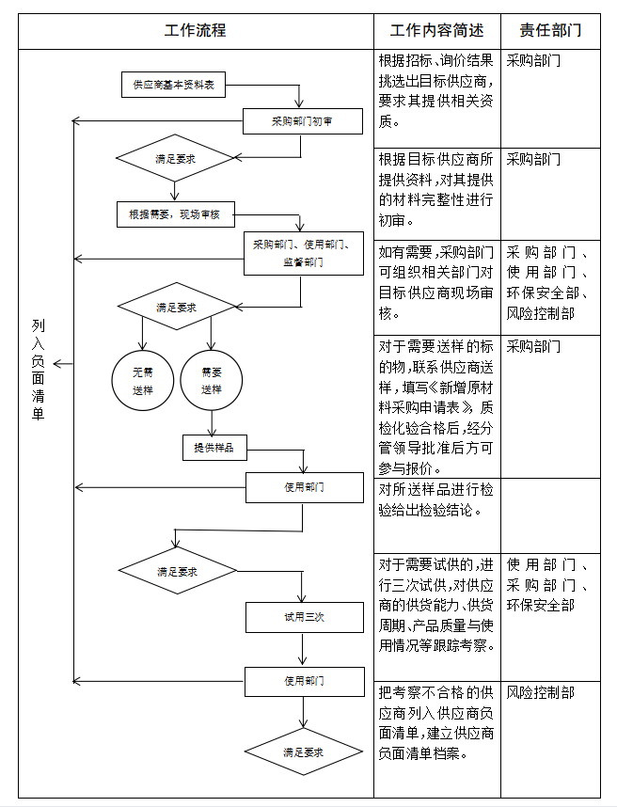负面清单确定流程

供应商积分管理

（一）供应商积分考核

合作供应商初始积分为40分，从供应商的供货质量、交货周期、售后服务、资质信誉等方面进行考核。使用部门、管理部门、采购部门均可书面提出考核建议。审计风控部组织相关参与评标部门根据本规定对供应商进行考核并建立供应商考核情况登记表（见附件3），根据扣分情况分为继续合作、限制合作及列入负面清单三种情形。考核记分周期为1年，自被考核当日起计满1年后，考核分自动清零。

1.继续合作供应商：考核扣分介于0～7分之间，为可继续合作的供应商。

2.限制合作供应商：考核扣分介于8～16分之间，为限制合作供应商。原辅材料采购3个月内、备品备件采购6个月内不接受该供应商投标或报价。

3.列入负面清单供应商：考核扣分高于16分或单项扣10分，列入负面清单供应商，1年内不接受该供应商投标或报价。

（二）供应商考核方法

1.**建筑施工方**

（1）质量方面

①施工材料出现质量问题，及时调换，未影响生产的，单次扣1～3分；影响生产的，视严重程度单次扣5～10分。

②施工材料存在质量问题，未能及时更换，单次扣10分。

③不能满足工程质量要求的，考核5-10分。

（2）工期方面

不能满足进度要求的，考核5-10分。

（3）安全方面

现场施工人员不服从招标方安全管理的，考核5-10分。

（4）售后方面

①对我公司的售后服务要求不能及时响应，单次扣2分。

②售后人员不能及时解决问题，单次扣3分。

③在质保期之内，拒绝提供售后服务，单次扣5分。

（5）资信方面

①中标之后拒绝签订合同或拒绝履行合同，视影响生产程度严重的单次扣5～10分。

②交货后不能及时开具发票并送交至业务员，单次扣1分。

③未按合同明细开票，弄虚作假，视严重程度单次扣5～10分。

④注册信息及基本资质证书不属实，视严重程度单次扣3～10分。

⑤违反廉洁协议，视严重程度单次扣5～10分。

**2.备品备件供应商**

（1）质量方面

①所供产品出现质量问题，及时调换，未影响生产的，单次扣1～3分；影响生产的，视严重程度单次扣5～10分。

②所供产品存在质量问题，未能及时更换，单次扣10分。

③所供产品质量问题导致设备故障，视严重程度单次扣5～10分。

（2）交货方面

①交货时无质检报告或合格证等必要资料的，单次扣2分。

②交货时未按规定包装的，单次扣1分。

③不能按照合同约定交货，除了按合同条款进行相应处罚外，未造成影响的，单次扣2分；造成影响的，视严重程度单次扣5～10分。

④交货过程中串通作假，视严重程度单次扣5～10分。

（3）售后方面

①对我公司的售后服务要求不能及时响应，单次扣2分。

②售后人员不能及时解决问题，单次扣3分。

③在质保期之内，拒绝提供售后服务，单次扣5分。

（4）资信方面

①中标之后拒绝签订合同或拒绝履行合同，视影响生产程度严重的单次扣5～10分。

②交货后不能及时开具发票并送交至业务员，单次扣1分。

③未按合同明细开票，弄虚作假，视严重程度单次扣5～10分。

④注册信息及基本资质证书不属实，视严重程度单次扣3～10分。

⑤违反廉洁协议，视严重程度单次扣5～10分。

⑥因知识产权引起纠纷，除按合同规定执行外，视严重程度单次扣3～10分。

**3.物流承运商**

（1）车船要求方面

①必须做到证照齐全，即车船有行驶证、道路运输证、罐检报告，人员有驾驶证、资格证、押运证等，如不全单次扣2～5分。

②车船状况保持完好、设施齐全，发现缺损扣1～2分。

（2）计划完成方面

运输单位须按发货计划安排车船完成运输任务，否则单次扣2分。

（3）资信方面

①中标之后拒绝签订合同或拒绝履行合同，视影响运输严重程度单次扣3～10分。

②不及时开具发票并送交至业务员，单次扣1分。

③未按实际运输任务明细开票，弄虚作假，视严重程度单次扣5～10分。

④注册信息及基本资质证书不属实，视严重程度单次扣3～10分。

⑤违反廉洁协议，视严重程度单次扣5～10分。

**从负面清单中消除的流程**

列入负面清单中的供应商只要通过整改，其产品或服务质量满足我司要求，原则上满一年以后可以申请从负面清单中消除。

（一）供应商提出申请

1.供应商提出负面清单消除的书面申请。

2.供应商提供针对考核项的整改措施及效果等相关文件材料。

（二）确认与消除

1.采购部门牵头组织相关部门对供应商提供的文件材料进行确认，必要时组织现场考察；

2.根据确认情况提出建议，报公司批准后从负面清单中消除。